Práctica 1 – Unidad 2



CICLO FORMATIVO DE GRADO SUPERIOR: DESARROLLO DE APLICACIONES MULTIPLATAFORMA

CURSO 2017/2018

Módulo: SISTEMAS DE GESTIÓN EMPRESARIAL

Práctica: Práctica 1 – Unidad 2

Jesús Rodríguez Jurado

1. En VirtualBox, usando la máquina virtual del SO que ya debes tener instalado previamente (Windows o Ubuntu) debes instalar la versión de OpenBravo que creas conveniente.

2. Realiza las configuraciones que creas que son necesarias y elabora un pequeño manual de la instalación realizada así como de su funcionamiento básico (usuarios, permisos, módulos instalados, etc…)

Una vez instalado el programa para poder funcionar con él tenemos que instalar el JRE de java, en la primera ejecución del programa nos pedirá que si queremos realizar una base de datos por defecto o utilizar una existente.

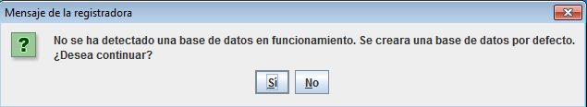
Pulsamos en Sí.

Una vez que pulsamos en si nos aparece el entorno del programa como veremos a continuación.

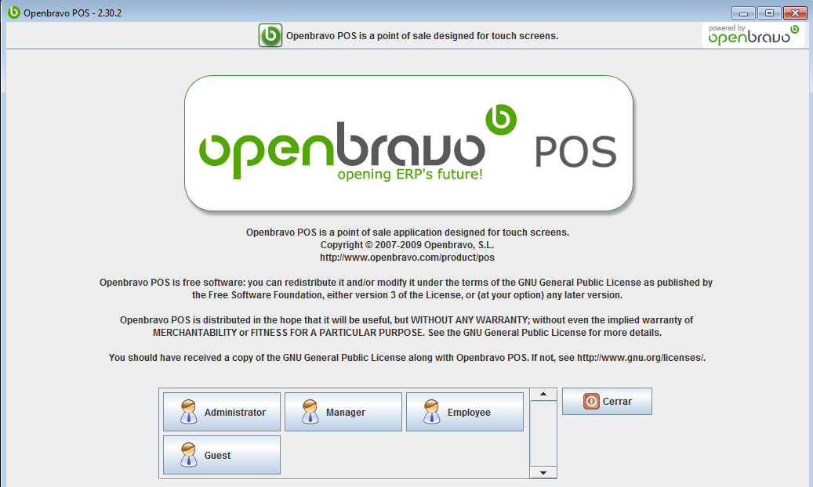
En esta pantalla podemos ver los diferentes módulos.

Posteriormente pinchamos en administrador para ver las funcionalidades del módulo que mostraremos a continuación:

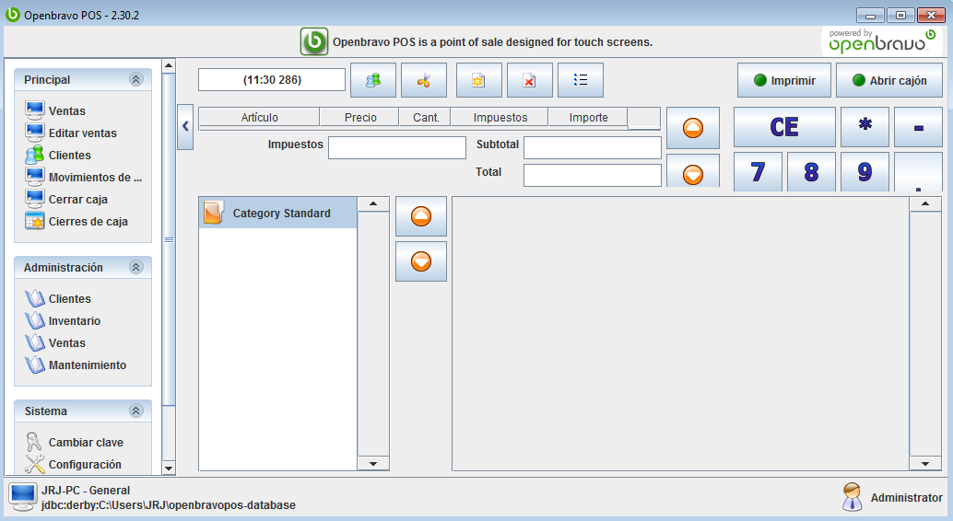
El administrador como podemos ver en la imagen anterior, podemos ver que en el menú de la izquierda nos aparece a que tiene acceso, como a las ventas, editas ventas, clientes, movimientos de caja, cerrar caja y cierras de caja que a continuación mostraremos con más detalle.

Ventas

Es el menú de la izquiera mostrado en la imagen anterior.

Editar Ventas

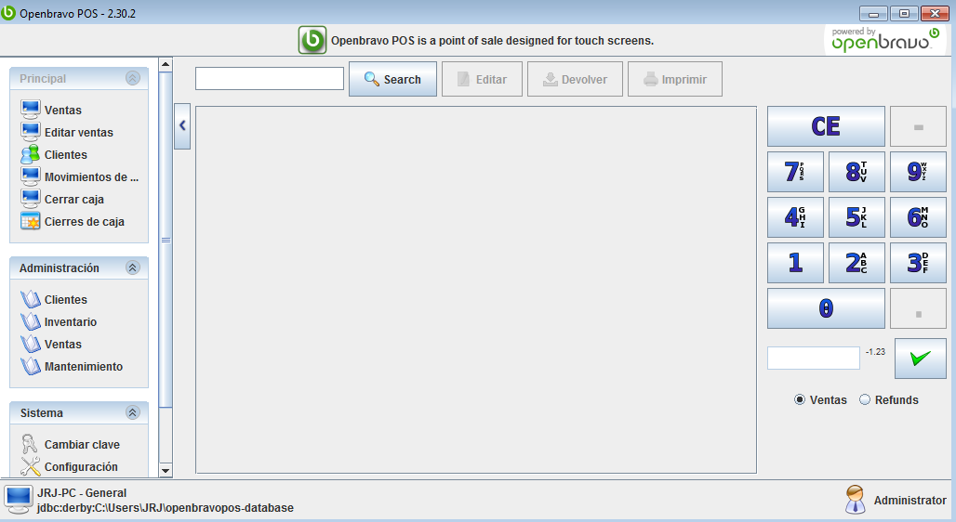

Clientes

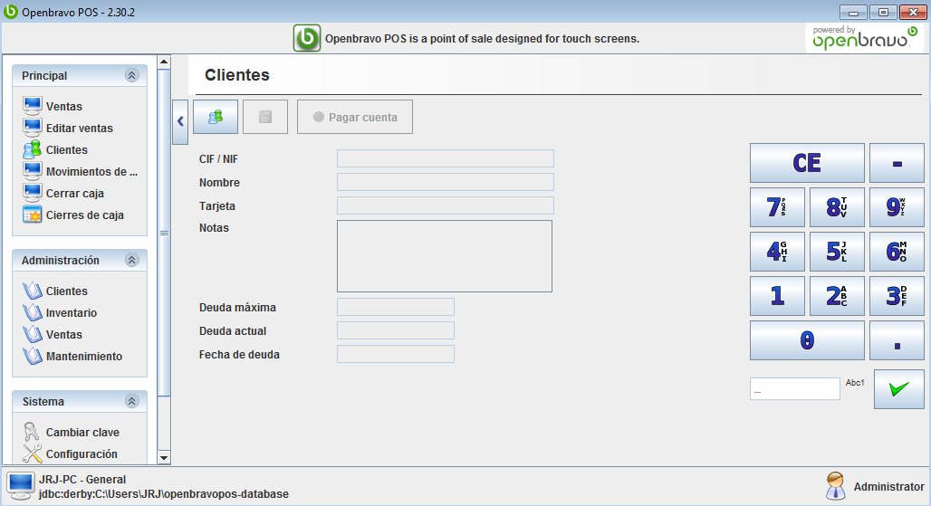
Si pinchamos en la parte superior del menú de la izquierda en el icono de las dos personas verdes y azules nos aparece el listado de los clientes que tenemos donde podemos hacer una búsqueda a partir de CIF/NIF para posteriormente gestionar una nota en la pantalla principal que es la imagen que tenemos actualmente.

Movimientos de Caja

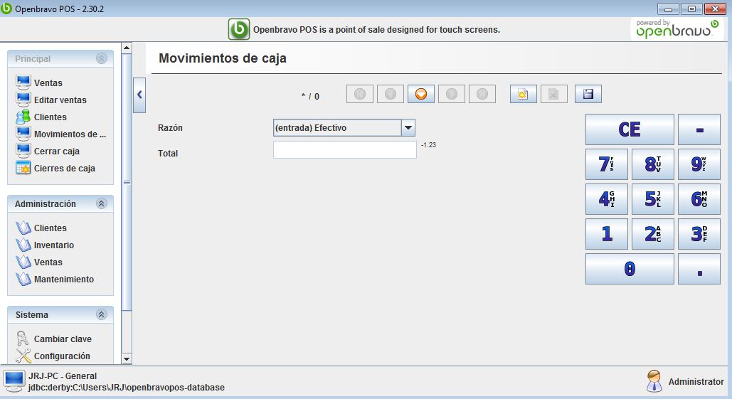
En este apartado realizamos los movimientos de la caja de Entrada/Salida.

Cerrar Caja

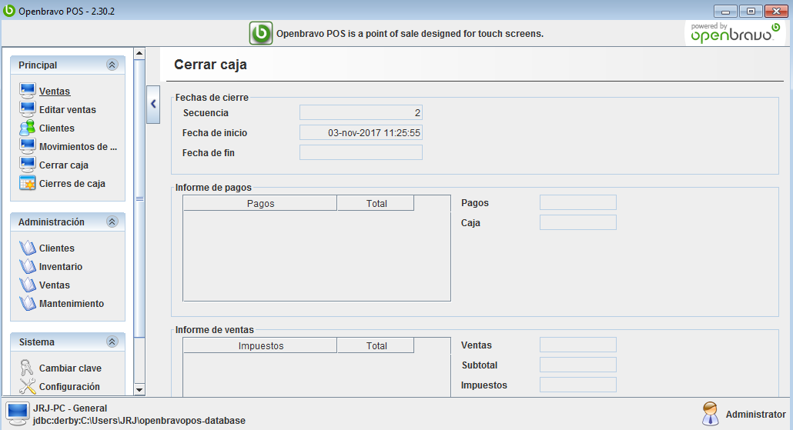
Cierres de Caja

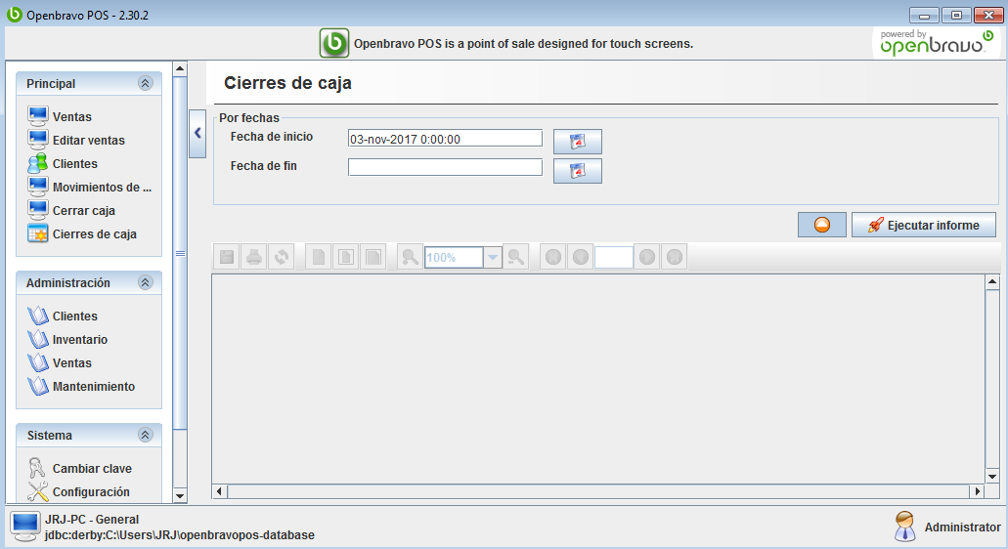
En este apartado aplicando un filtro de fecha de inicio y fecha de fin podemos hacer una búsqueda de los movimientos de caja que se han realizado.

Por otro lado, podemos ver en el menú de la izquierda el administrador puede administrar las secciones de Clientes, Inventario, Ventas y Mantenimiento. A continuación lo analizaremos detalladamente.

En el apartado clientes podemos dar de alta a un nuevo cliente, por otro lado tenemos la sección de informes donde tenemos la opción de clientes en la cuál podemos buscar un cliente en concreto a partir de un filtro, la opción de clientes morosos dónde nos aparece un listado de los clientes morosos que tenemos almacenados en la base de datos y por último diario de clientes que se analiza ese diario a partir de una búsqueda con una fecha de inicio y otra de fin.

